Работая в Кунсткамере
- Рассмотри здание, предположи, что в нем могло располагаться, помимо музейной коллекции;
- Воспользовавшись компьютером на экспозиции музея, сравните коллекцию Петровской Кунсткамеры с коллекциями подобных музеев в Европе;
- Исследуйте экспонаты Петровской Кунсткамеры, определите, что в них необычного, «странного» на взгляд современного человека;
- Совершая « путешествие» в одну из стран мира, исследуя коллекции музея, ответьте на вопросы:
- как а когда была собрана эта коллекция;
-как попала она в музей;
- какие уникальные экспонаты содержит коллекция? Что удалось узнать об их истории?
______________________________________________________________________________________________________________________________________________________________________________________________________________________________________________________________________________________________________________________________________________________________________________________________________________________________________________________________________________________________________________________________________________________________________________________________
Обрати внимание на……
- По обеим сторонам лестницы , ведущей в залы музея, стоят устрашающи фигуры мифических существ. Злой демон высотой 5 метров. Опиши его тело, морду, что он держит в руках. Как ты думаешь для чего и где могли использовать подобную фигуру?
________________________________________________________________________________________________________________________________________________________________________________________________________________________________________________________________________________________________________________________________________________________________________________________________________________________________________________________________________________________________________________________________________________________________________________________________________________________________________________________
- Путешествие по музею начинается с экспозиции, посвященной ________________?
Подумай, вспомни, отгадай
  - Представь, что ты китайский повар, изучив экспозицию Китая составь меню из деликатесов китайской кухни.
  - Как пояс монгола мог спасти его в трудных ситуациях?
  - Какое оригинальное оружие есть у охотник-даяка? Кто из литературных героев использовал подобное?
  - Что такое « тотем» и « чуринга»?
  - Как название «папуас» связано с прической жителя Новой Гвинеи?
  - Почему у японской невесты за поясом был кинжал?
  - Какой способ защиты от солнца придумали эскимосы?
  - Из какого материала тлинкиты делали шлем для воинов?
  - Почему вигвамы были одновременно и своеобразными летописями?
  - ***Что такое анотомический театр и где он находился в Петербурге в начале 18века?
  - Почему анотомические препараты, собранные в коллекции,оформлены так странно – с использованием кружев, браслетов, колечек и пр.

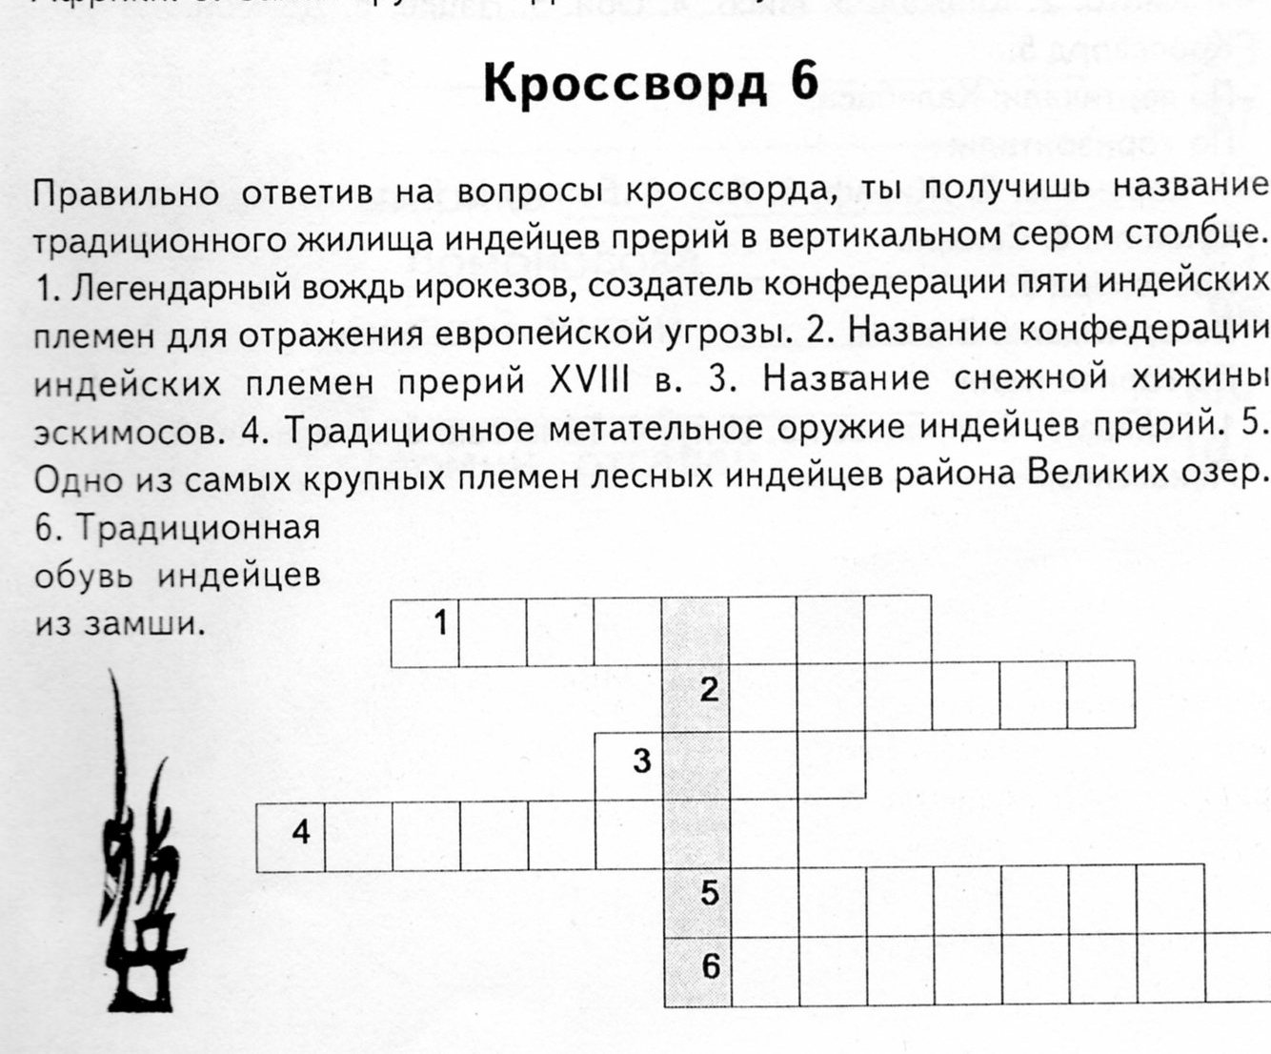

Соедини изображение с залом на схеме

